“环岛赛”游戏销售实行动态限制的规定

为了加强“环岛赛”游戏的销售管理，销售过程中将对每种投注方式相应的每注投注号码的当前允许销售的最大投注注数进行动态限制，即通常所说的限号。
为防备不可预测的意外，环岛赛玩法采用投注限号的方法进行风险控制，初始限赔金额设置为850万元。
一、限号投注方式与限号池设计
根据该游戏的所有投注方式，经合并后按4种限号池进行计算，分别为选1中1、任选2中2、任选3中3、区间投注。
二、投注许可的计算机制
（一）投注许可计算公式
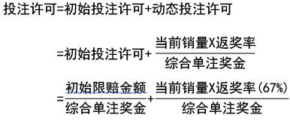
（二）初始投注许可
初始投注许可是指当某种投注方式的投注数为零时，相对应的每注投注号码允许销售的最大投注注数。初始投注许可的计算方式可参见上文所述。
根据玩法所定义的各奖级的奖金，得出各限号池的综合单注奖金如下：
“选1中1”：30元；“任选2中2”：300元；“任选3中3”：2000元；“区间投注”：14.5元。
选1中1限号池的初始限赔金额为200万；任选2中2限号池的初始限赔金额为100万；任选3中3限号池的初始限赔金额为500万；区间投注限号池的初始限赔金额为50万；合计初始限赔金额为850万。其具体设置如下：
“选1中1”投注方式：初始限制注数为66666注；
“任选2中2”投注方式：初始限制注数为3333注；
“任选3中3”投注方式：初始限制注数为2500注；
“区间投注”投注方式：初始限制注数为34482注；
（三）动态投注许可
动态投注许可是对处于正在销售的奖期，受到销量的影响而产生变化的投注许可。动态投注许可的计算公式可参见上文所述。

